ШИНЖЛЭХ УХААН ТЕХНОЛОГИЙН ИХ СУРГУУЛЬ
МЭДЭЭЛЭЛ, ХОЛБООНЫ ТЕХНОЛОГИЙН СУРГУУЛЬ
ДАДЛАГЫН ТАЙЛАН
F.CSM360 Программчлалын дадлага

Шалгасан багш:......................................................................................................./Б.Цэрэнлхам/
Гүйцэтгэсэн:........................................................................................./А.Нурислам B241960003/

2025 он
Оршил
Энэ дадлагын ажлын зорилго нь программчлалын хэлийг мэргэжлийн түвшинд сайн ойлгох, хэрэгжүүлэх, үр дүнтэй программ бичиж сурах. Миний сонгож авсан тоглоом бол шатар, энэхүү тоглоом нь урлаг, шинжлэх ухаан спортын элементүүдийг шингээсэнээрээ онцлог өнөө үед энэхүү тоглоом нь дэлхийн хэмжээний оюун ухааны спорт болтлоо хөгжсөн.

Танилцуулга
ASYL CHESS бол компьютер дээр тоглох энгийн шатар. Тоглогч өөрөө хүний талд тоглоно, харин нөгөө талд нь программ өөрөө хөдөлгөөнөө сонгож тоглоно. Тоглоом нь хөлөг, дүрсүүдийг дэлгэцэд харуулж, тоглогчийн товшилтыг уншиж, дүрмийг мөрдүүлдэг. Хөдөлгөөнүүдийг шатрын дүрмээр шалгаж зөвшөөрдөг бөгөөд онцгой тохиолдлуудыг бас шийддэг. Ингэснээр хүн компьютерын эсрэг бодит мэт шатар тоглох боломжтой.
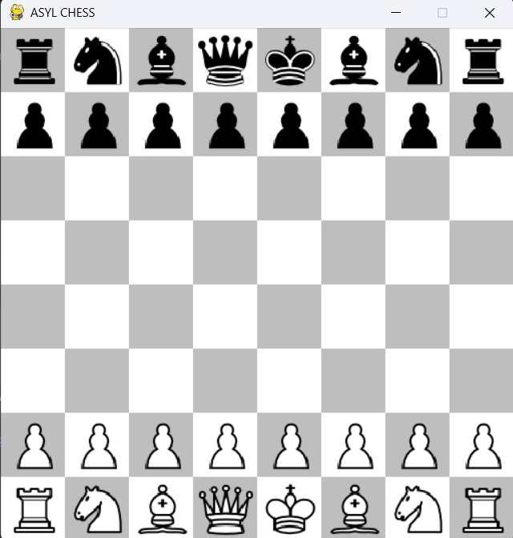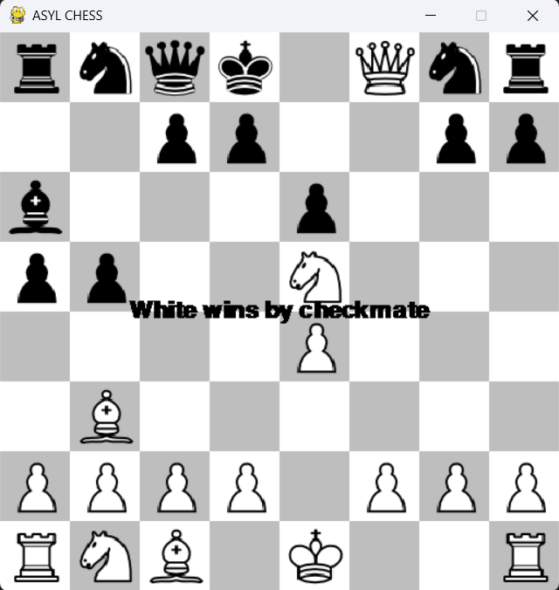
UI хэсэг нь:
Хэрэглэгчийн харах өнцөгт Pygame сан гол үүрэг гүйцэтгэх бөгөөд үүнд нэмэлтээр drawBoard, drawPieces, drawText, highlightSquares функцүүд бичигдсэн.

drawBoard: Энэ функц нь ерөнхий төлөв буюу хөлгийг хэвлэх үүргийг гүйцэтгэдэг.
drawPieces: Энэ функц нь нийт дүрсүүдийг хөлөгт зөв зурагдахад тусалдаг, дүрсүүдийн зургийг Pictures фолдороос импорт хийдэг.
drawText: Энэ функц тоглоом дуусах үеийн мэдэгдлийг хариуцдаг.
highlightSquares: Дүрснүүд нүүх боломжтой нүднүүдийг тодотгох үүрэгтэй.

Main :
Энэ функц нь pygame ажиллуулах, гараас оролт авах, үндсэн тоглоом ажиллуулах давталт зэргийг хариуцдаг.

Class GameState:
Энэхүү класс нь тоглоомын гол хэсэг нь бөгөөд бүх нүүдлийг хариуцаж ажилдаг өөрөөр хэлбэл тоглоомын хөдөлгүүр нь гэсэн үг.
Board: Хөлгийг дүрслэхдээ анхны байрлалаар нь list болгож хадгалж байх үүргийг гүйцэтгэдэг.
Дүрс тус бүрийн нүүлт нь өөр байх тул дүрс бүрд өөрийн гэсэн функц ажиллуулж өгсөн.
makeMove:
Энэ функц нь нүүдэл бүрийг бүртгэж авах, ноёны нүүдлийг тэмдэглэх (шах мат хийсэн эсэхийг шалгахын тулд) мөн нэмэлт нүүдлүүдийг зохицуулах зэргийг хариуцдаг.

undoMove:
Энэ функц нүүдэл буцаах үйлдлийг хариуцдаг.
updateCastleRights:
Castle хийх үйлдэл шинэчлэгдсэн эсэхийг шалгах функц. Өөрөөр хэлбэл тэрэг юм уу ноён хөдөлсөн эсэхийг шалгаж тийм бол castle хийх эрхийг нь олгохгүй.
getValidMoves:
Энэ функц нь дүрмийн дагуу нүүх нүүдэл байгаа эсэхийг шалгана, stalemate болсон эсэхийг мэдэх нэгэн функц
inCheck:
Энэ функц нь шагд байгаа эсэхийг шалгана. squareUnderAttack функцтэй хамт ажилладаг.
squareUnderAttack:
нь ноён шаханд орсон эсэхийг шалгана. Энэ арга нь naïve algorithm гэж нэрлэгддэг бөгөөд эндээс өөр advanced algorithm ашиглаж болно гэхдээ энэ нөхцөлд naïve algorithm тохиромжтой байсан учраас энэ аргыг ашиглав. Хэрэв тоглоомыг бүр томруулж өндөр түвшний хиймэл оюун сургах шаардлага гарвал advanced algorithm ашиглавал зөв, учир нь одоогийн энэ арга ажиллагаа удаан, мөн алдаа гаргах магадлалтай. Гэхдээ naïve algorithm нь syntax түвшинд хамаагүй хялбар болохоор бусад функцуудтэй холбоход амархан.
getAllPossibleMoves:
Энэ функц нь нүүж болох бүх нүүдлийг судлах үүрэгтэй.
class Move:
Энэ класс нь дүрснүүдийг нүүлгэхэд чухал үүрэг гүйцэтгэх бөгөөд нүд бүрийг бүртгэж, дүрс нүүхдээ одоо байгаа нүдийг бүртгэж шинэ нүд нь дээр бас бүртгэл үүсгээд хуучин байрнаас дүрсийг устгаж шинэ нүдэнд шинэ дүрсийг үүсгэж ажиллана.
getPawnMoves:
Энэ функц нь хүүгийн нүүдлийг хариуцдаг функц. Хүү нүүх нүд нь өөр идэх нүд нь өөр тул нүүх нүдээ нэг шалгаж идэх боломжоо ахин шалгана.
getRookMoves: Өмнө нь нүднүүдийг тоогоор бүртгэснээс хойш тэр тоогоор directions үүсгээд аль тийш яаж нүүхийг шийдсэн.
Энэ функцтэй төстэй, getBishopMoves, getKnightMoves, getQueenMoves (бэрсийн нүүдэл тэрэг болон тэмээний хослол тул дахин бичих шаардлагагүй), getKingMoves
getCastleMoves:
Энэ функц нь castle хийх боломжтой эсэхийг нь шалгана.
getKingsideCastleMoves:
Ноёны талаас castle хийх үйлдлийг хариуцна.
getQueensideCastleMoves:
Бэрсийн талаас castle хийх үйлдлийг хариуцна.
class CastleRights:
castle хийх үйлдлүүдийг илүү тодорхойлж өгдөг класс

Хиймэл Оюун:
Энэ хэсэг нь бусад тоглоомоос ялгарах хамгийн гол хэсэг бөгөөд энэ тоглоомыг хийсэн хамгийн гол шалтгаан билээ.
Энэхүү хиймэл оюун нь хэт хэдэн алгоритмаас бүрдэх бөгөөд хамгийн сайн гэж үзсэн алгоритмыг ашиглаж байгаа. Мөн шах мат хийх нөхцөлийг илүү оноо болгож өгсөн бөгөөд юу юунаас илүү тэр үйлдэл рүү зүтгэдэг.
Хиймэл оюуны ажиллах алгоритмын байдал:
1. findRandomMove функц зөвшөөрөгдсөн хөдөлгөөнүүдээс нэгийг нь санамсаргүй сонгож тоглодог. Энэ нь хамгийн энгийн оюун ухаан бөгөөд бодолгүйгээр зүгээр л санамсаргүйгээр сонгодог. Энэ алгоритмыг хиймэл оюун бүтэлгүйтсэн үед хэрэглэх байдлаар шийдсэн.
2. findBestMoveWithoutRecursion функц нь материалд оноо өгч аль дүрсийг нүүх эсвэл идэх эсэхийг шийддэг. Энэ нь урьд байгаа ганц нүүдлийг хардаг болохоор хүлээлтээс давах үр дүн гаргаж чадахгүй, гэхдээ анх удаа тоглож байгаа хүнтэй тоглоход хангалттай хүчтэй.
3. findMoveMinMax функц нь маш алдартай алгоритм болох Min Max-ийг ашигладаг.
Энэ алгоритм нь өрсөлдөгчийн оноог хамгийн багаар байлгаж өөрийн оноогоо хамгийн их байхаар нүүдэл хийдэг гэсэн үг. Энд Depth буюу хэр их нүүдэл харах вэ гэдгийг нэмж өгснөөр хиймэл оюун нэг доор 1 ээс илүү нүүдлийг харж чаддаг гэсэн үг. Энэ нь хүний бодол шиг: “Би ингэж хөдлөхөд өрсөлдөгч юу хийх вэ? Дараа нь би яах вэ?” гэж урьдчилан тооцох явдал юм. Ингэхдээ:
makeMove → тухайн хөдөлгөөнийг хийж үзнэ
getValidMoves → өрсөлдөгчийн боломжуудыг шалгана
undoMove → буцааж өмнөх төлөвт оруулна ингэж бүх хувилбарыг шалгасны дараа хамгийн өндөр оноотой хөдөлгөөнийг сонгоно.

Доорх тохиолдолд хиймэл оюун (хар талаас) өөрийн тэмээгээ алдахгүйн тулд өөр аюулгүй байрлалд нүүж байгаа нь харагдаж байна. Энэ нь хиймэл оюун өөрийн болон өрсөлдөгчийнхөө дүрс бүрийг оноолж аль болох өөртөө давуу байдал үүсгэхийг хичээж байна.
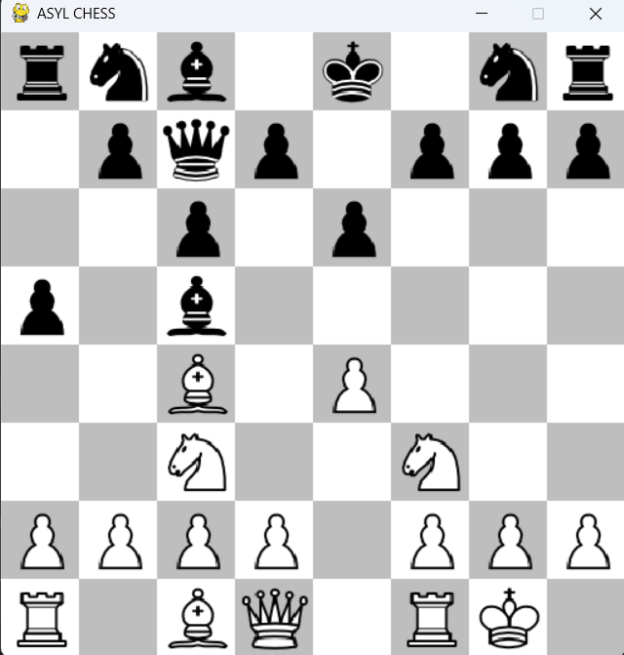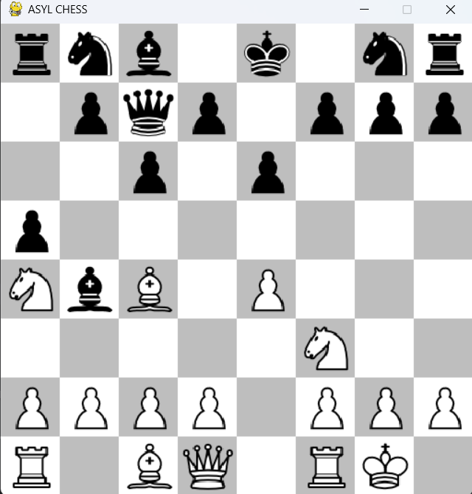
4. findMoveNegaMax нь өмнөх min max алгоритмыг синтах талаас нь хялбарчилсан функц юм. Зарчмын хувьд ялгаа байхгүй.
5. findMoveNegaMaxAlphaBeta хиймэл оюуны хамгийн өргөн хэрэглээтэй нэгэн алгоритм. Minmax Alpha Beta Pruning Algorithm нь minmax дотор энгийн логик ашиглана хэрэггүй тооцооллууд хийхээс сэргийлдэг. Ингэснээр бидний алгоритм өмнөхөөсөө хамгийн багадаа 1,5 дахин хурдан ажиллах болно.
Доорх зурагт depth = 2 үеийн alpha beta алгоритмтай хоёр хиймэл оюун өөд өөдөөсөө тоглож байх үеийн CPU ашиглалтыг оруулав.
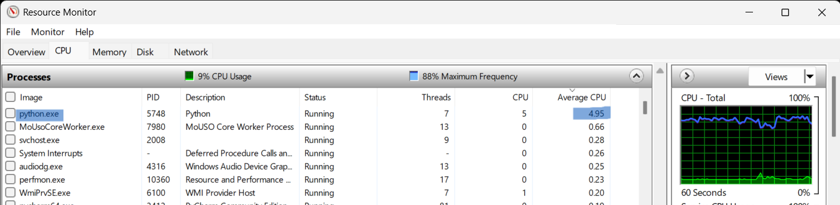

Зургаас харвал alpha beta алгоритм CPU (i7 13650HX 14 core) -ний 5% ийг ашиглаж байгаа нь харагдана. Эндээс шатар нь жижиг тоглоом мэт харагдавч хиймэл оюун нэмж өгсөнөөр асар их тооцоолол нэг доор хийж байгааг харж болно. Тухайлбал depth = 3-4 тай үед нэг доор 100мянган үйлдэл хүртэл туршиж үзэж байдаг.
Дүгнэлт: Энэхүү тоглоом дээр ажилласнаар Python хэлний Pygame санг ашиглаж график интерфэйс бүтээх, объект хандалтат програмчлалын аргаар тоглоомын хөдөлгүүрийг зохиох, хиймэл оюуны алгоритм (min max, alpha-beta) ашиглаж шийдвэр гаргах логик хэрэгжүүлэх чадвар эзэмшлээ.
Ашигласан материалууд:
- Chess Engine in Python нэртэй цуврал бичлэг
- Minimax Algorithm in Game Theory by geeksforgeeks.org
- The Intersection of Game Theory and Chess by sites.temples.edu
- AI Implementation on Chess by freecodecamp.org
- Chess Game in Python by medium.com
- Wikipedia
- Also pictures from internet

